GÜNLÜK ŞİFRELEMENİN OLUŞUM MANTIĞI

Wigenere mantığına bakılarak oluşturdugum Algoritmada günlüğe girilen metinin ilk karakterinden son karakterine kadar olan tum harflerinin alfabede olan sırası bulunup bir diziye aktardım.Daha sonra bu işlemin aynısını Anahtar metni ile gerçekleştirdim.ve bulduğum sonucların Toplamını alfabede karşılık gelen değerleri şifreleme metni olarak yazdırdım..Şimdi bu söylediklerimin daha kolay anlaşılır olması için örneklendirelim:
ŞİFRELEME YAPARKEN MODULER ARİTMETİKTE GOZ ONUNDE BULUNDURULMUŞTUR VE PROGRAMIN MODU ALFABE SAYISINA EŞİTTİR YANİ TOPLAMA VEYA ÇIKARMA İŞLEMLERİ MOD 33 E GORE YAPILACAKTIR
İlk olarak alfabeyi Tanımlayalım:

String alfabe[33];
alfabe[0]='a';
alfabe[1]='b';
alfabe[2]='c';
alfabe[3]='ç';
alfabe[4]='d';
alfabe[5]='e';
alfabe[6]='f';
alfabe[7]='g';
alfabe[8]='ğ';
alfabe[9]='h';
alfabe[10]='ı';
alfabe[11]='i';
alfabe[12]='j';
alfabe[13]='k';
alfabe[14]='l';
alfabe[15]='m';
alfabe[16]='n';
alfabe[17]='o';
alfabe[18]='ö';
alfabe[19]='p';
alfabe[20]='q';
alfabe[21]='r';
alfabe[22]='s';
alfabe[23]='ş';
alfabe[24]='t';
alfabe[25]='u';
alfabe[26]='ü';
alfabe[27]='v';
alfabe[28]='w';
alfabe[29]='x';
alfabe[30]='y';
alfabe[31]='z';
alfabe[32]=' ';
METİN ŞİFRELEME

FORMUL:
Metin[i]+anahtar[i]=sifre[i]
İ=kaçıncı karakterin işlemde olduğunu gosteriyor.
ÖR:
METİN=HAYAT
ANAHTAR=GÜZEL

İ=1
Metin[1]+anahtar[1]=sifre[1]
H+G=N
9+7=16
M->H harfi alfabemizde 9 .sırada
A->G harfi alfabemizde 7 .sırada
Ş->N harfi alfabemizde 16 .sırada

İ=2
Metin[2]+anahtar[2]=sifre[2]
A+Ü=Ü
0+26=26
M->A harfi alfabemizde 0 .sırada
A->Ü harfi alfabemizde 26 .sırada
Ş->N harfi alfabemizde 26 .sırada

İ=3
Metin[3]+anahtar[3]=sifre[3]
Y+Z=W
30+31=61 MOD33 E GORE 61-33=28
M->Y harfi alfabemizde 30 .sırada
A->Z harfi alfabemizde 31 .sırada
Ş->W harfi alfabemizde 28 .sırada

İ=4
Metin[4]+anahtar[4]=sifre[4]
A+E=E
0+5=5
M->A harfi alfabemizde 0 .sırada
A->E harfi alfabemizde 5 .sırada
Ş->E harfi alfabemizde 5 .sırada

İ=5
Metin[5]+anahtar[5]=sifre[5]
T+L=E
24+14=38 MOD 33 E GORE 38-33=5
M->T harfi alfabemizde 24.sırada
A->L harfi alfabemizde 14 .sırada
Ş->E harfi alfabemizde 5 .sırada
SONUÇ:
Metin=HAYAT
Anahtar=GÜZEL
ŞİFRELİMETİN=NÜWEE
ŞİFREYİ ÇÖZME
FORMUL:
sifre[i]- anahtar[i] = Metin[i]
İ=kaçıncı karakterin işlemde olduğunu gosteriyor.
ÖR:
ŞİFRELİMETİN=NÜWEE
ANAHTAR=GÜZEL

İ=1
sifre[1]- anahtar[1] = Metin[1]

N-G=H
16-7=9
M->H harfi alfabemizde 9 .sırada
A->G harfi alfabemizde 7 .sırada
Ş->N harfi alfabemizde 16 .sırada

İ=2
sifre[2]- anahtar[2] = Metin[2]
Ü-Ü=A
26-26=0
M->A harfi alfabemizde 0 .sırada
A->Ü harfi alfabemizde 26 .sırada
Ş->N harfi alfabemizde 26 .sırada

İ=3
sifre[3]- anahtar[3] = Metin[3]
W-Z=Y
28-31=-3 MOD33 E GORE -3+33=30
M->Y harfi alfabemizde 30 .sırada
A->Z harfi alfabemizde 31 .sırada
Ş->W harfi alfabemizde 28 .sırada

İ=4
sifre[4]- anahtar[4] = Metin[4]
E-E=A
5-5=0
M->A harfi alfabemizde 0 .sırada
A->E harfi alfabemizde 5 .sırada
Ş->E harfi alfabemizde 5 .sırada

İ=5
sifre[5]- anahtar[5] = Metin[5]
E-L=T
5-14=-9 MOD 33 E GORE -9+33=24
M->T harfi alfabemizde 24.sırada
A->L harfi alfabemizde 14 .sırada
Ş->E harfi alfabemizde 5 .sırada
SONUÇ:
Anahtar=GÜZEL
ŞİFRELİMETİN=NÜWEE
Metin=HAYAT

PROGRAM İÇERİSİNDEKİ KODLAR VE ANLAMLARİ

ŞİFRE GİRİŞ SAYFASI
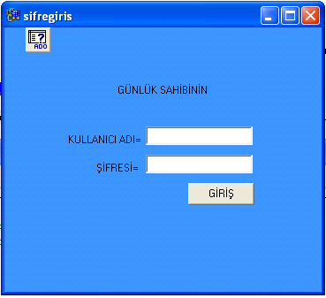
SAYFAYA AİT KODLAR

//bu kodla yapılmak istenen durum şudur:Günlük sahibinden başka birisinin programı kurcalamayı önlemektir çünkü bir başkası programa veri girip kaydettikten sonra o gune ait veriler silinir ve yerine kaydedilen veri girilir buda istenmeyen bir durum oluşturur bunu önleyebilmek için günlüğe güvenlik açısından dolayı şifre koyma işlemi gerçekleştirilmiştir.
//Bu kodlar kullanıcı adını ve şifresini veri tabanına bakarak kıyaslar şifre ve kullanici adi doğruysa günlüğe giriş sağlanır aksi takdirde günlük şifre girişi sağlanmadığı surece kullanılamaz

void __fastcall Tsifregiris::Button1Click(TObject *Sender)
{
ADOQuery1->Close();
ADOQuery1->SQL->Clear();
ADOQuery1->SQL->Add(“select * from gunluksifre”);
ADOQuery1->SQL->Add(“where gunluksahibi=”+QuotedStr(Edit1->Text));
ADOQuery1->SQL->Add(“and sifresi=”+QuotedStr(Edit2->Text));
ADOQuery1->Open();
if(ADOQuery1->RecordCount==0)
{
ShowMessage(“kullanici adinizi ve şirenizi lütfen kontol ediniz”);
}
else
{
ShowMessage(“sistemem başarıyla giris yapıldı”);
girissayfasi->Show();

}
Edit1->Text=””;
Edit2->Text=””;

}
//---------------------------------------------------------------------------

GİRİŞ SAYFASI

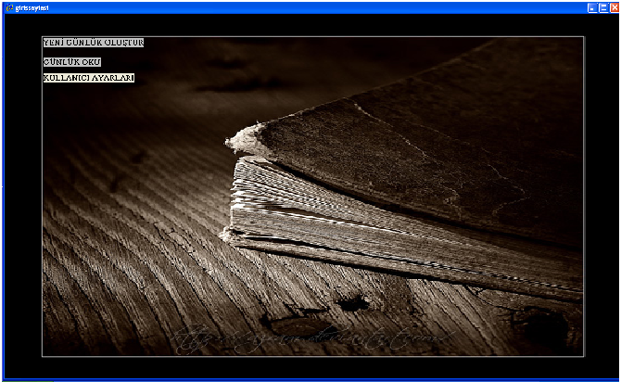
SAYFAYA AİT KODLAR

Bu sayfa ise şifre girişi başarıyla gerçekleştirildikten sonra otamatik olarak yonlendirilen bir sayfadır bu sayfanın özelliği sayfalar arası geçişi sağlamaktır sayfa arası geçiş yapılırken pasif olan kapatılır..

void __fastcall Tgirissayfasi::Image1Click(TObject *Sender)
{
yenigunluk->Show();
girissayfasi->Close();
}
//---------------------------------------------------------------------------

void __fastcall Tgirissayfasi::Label2Click(TObject *Sender)
{

gunlukoku->Show();
girissayfasi->Close();
}
//---------------------------------------------------------------------------

void __fastcall Tgirissayfasi::Label1Click(TObject *Sender)
{

yenigunluk->Show();
girissayfasi->Close();
}
//---------------------------------------------------------------------------

void __fastcall Tgirissayfasi::Label4Click(TObject *Sender)
{

kullanici_ayarlari->Show();
girissayfasi->Close();
}
//---------------------------------------------------------------------------

KULLANICI AYARLARI SAYFASI
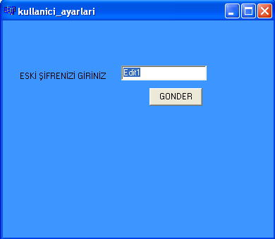
SAYFAYA AİT KODLAR

Bu sayfa kullanıcının şifresini değiştirebilmek için tasarlanmıştır ilk olarak kullanıcıya ait eski şifre istenir ve veri tabanında sorgulanır eğer doğru girilmişse şifre o zaman kullanıcı şifre değiştirme yetkisine sahip olur ve açılan alanlara yeni şifre veya kullanıcıadi girer ve kaydederek şifre değişikliğini tamamlamış olur
void __fastcall Tkullanici_ayarlari::Button1Click(TObject *Sender)
{
ADOQuery1->Close();
ADOQuery1->SQL->Clear();
ADOQuery1->SQL->Add("select * from gunluksifre");
ADOQuery1->SQL->Add("where sifresi="+QuotedStr(Edit1->Text));
ADOQuery1->Open();
if(ADOQuery1->RecordCount==0)
{
ShowMessage("kullanici adinizi ve şirenizi lütfen kontol ediniz");
}
else
{
ShowMessage("ŞİFRENİZ ONAYLANMIŞTIR AYARLARINIZI YAPABİLİRSİNİZ");
Label2->Visible=true;
Label3->Visible=true;
DBNavigator1->Visible=true;
DBEdit1->Visible=true;
DBEdit2->Visible=true;
Label1->Visible=false;
Edit1->Visible=false;
Button1->Visible=false;
}

}
//---------------------------------------------------------------------------
void __fastcall Tkullanici_ayarlari::DBNavigator1Click(TObject *Sender,
TNavigateBtn Button)
{
ShowMessage("AYARLARINIZ BAŞARIYLA KAYDEDİLMİŞTİR");
Label2->Visible=false;
Label3->Visible=false;
DBNavigator1->Visible=false;
DBEdit1->Visible=false;
DBEdit2->Visible=false;
Label1->Visible=true;
Edit1->Visible=true;
Button1->Visible=true;
Edit1->Text="";
}
GÜNLÜK OLUŞTURMA SAYFASI

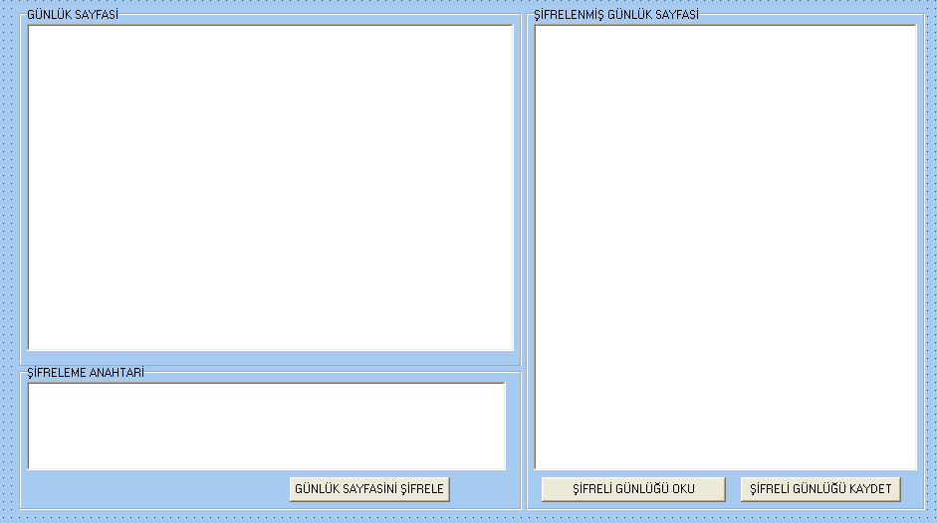

SAYFAYA AİT KODLAR
Bu sayfa yeni bir günlük oluşturmak için kullanılır.Oluşturulan günlük ilk olarak anahtar kelime ile şifrelenir ve daha sonrada Programın bulunduğu klasorun içerisindeki “gunluk dosyalari”adi altındaki klosore kaydedilir.Eğer aynı gun içerisinde tekrar günlüğe yazı yazılır ve daha sonra kaydedilirse o gun içerisinde kaydedilen diğer dosya silinir ve yenisi eklenir.

void __fastcall Tyenigunluk::Button3Click(TObject *Sender)
{

Label1->Caption="gunluk_dosyalari/"+Date()+".txt";//günlük dosyası kaydedilirken bu dizini kullanır DATE() fonksiyonu içinde bulunan gunun tarihini içerdiğinden değişkendir ve hergun otomatik olark yenilenir böylece günlük dosyaları elde edilmiş olunur
Memo1->Lines->SaveToFile(Label1->Caption);//Günlükteki yazıların kaydedileceği dosyayı belirtiliyor
ShowMessage("günlüğünüzü başarıyla kaydettiniz");
Memo1->Text="";
Memo2->Text="";
Memo3->Text="";

}
//---------------------------------------------------------------------------

void __fastcall Tyenigunluk::Timer1Timer(TObject *Sender)
{
//Yenigunluk form sayfasının başlığında tarih ve saatin gözükmesi sağlıyor
yenigunluk->Caption="YENİ GÜNLÜK"+Date()+Time();
}
//---------------------------------------------------------------------------

void __fastcall Tyenigunluk::Button4Click(TObject *Sender)
{
//Sayfa geçişi sağlanılıyor
gunlukoku->Show();
yenigunluk->Close();
}
//---------------------------------------------------------------------------

void __fastcall Tyenigunluk::Button1Click(TObject *Sender)
{
//KULLANILACAK ALFABE TANIMLANILIYOR
String alfabe[33];
alfabe[0]='a';
alfabe[1]='b';
alfabe[2]='c';
alfabe[3]='ç';
alfabe[4]='d';
alfabe[5]='e';
alfabe[6]='f';
alfabe[7]='g';
alfabe[8]='ğ';
alfabe[9]='h';
alfabe[10]='ı';
alfabe[11]='i';
alfabe[12]='j';
alfabe[13]='k';
alfabe[14]='l';
alfabe[15]='m';
alfabe[16]='n';
alfabe[17]='o';
alfabe[18]='ö';
alfabe[19]='p';
alfabe[20]='q';
alfabe[21]='r';
alfabe[22]='s';
alfabe[23]='ş';
alfabe[24]='t';
alfabe[25]='u';
alfabe[26]='ü';
alfabe[27]='v';
alfabe[28]='w';
alfabe[29]='x';
alfabe[30]='y';
alfabe[31]='z';
alfabe[32]=' ';

DynamicArray<int>metinyeri;//Girilen metne ait harflerin sayısal karşılığını saklamak için tanımlanılıyor

DynamicArray<int>sifreyeri; //Girilen anahtar-metne ait harflerin sayısal karşılığını saklamak için tanımlanılıyor

DynamicArray<String>metindizi;//metne ait harfleri barındırıyor
DynamicArray<String>sifredizi;//anahtarmetnine ait harfleri barındırıyor
String metin,sifre;//metin,ve sifreanahtar kelimelerini tutabilmek için 2 değişken tanımlanılıyor
int k,katsayi,metinuzunlugu,sifreuzunlugu;//Bu değişkenlerle yapılmak istenen anahtar kelimenin uzunluğunun metin cümlesinu<unluğundan küçük olmasını engellemektir.çünkü anahtar kelime metinden kısa olduğu taktirde şifre işlemi sağlıklı bir şekilde yapılamamaktadır bunu önlemek amaçlı metin uzunluğunu anahtar uzunluğuna böldük ve elde edilen katsayı kadar anahtar metnin boyutunu artırdık.örneğin katsayıyı 3 bulmuş olalım ve anahtar metnimiz inci olsun katsayi 3 olduğu için anahtar metnini taşıyan değişkene üç defa inci yazdırıyoruz ilk olarak içeriği “inci” olan şifre metni 3 katına çıktığında içeriğinde “inciinciinci”bulundurur buda bizim istediğimiz durumu oluşturur ve böylelikle anahtar-metni günlük metininden kısa olmayacak ve bu sayede sağlıklı bir şekilde şifreleme işlemi gerçekleştirilecek
metin=Memo2->Text;
sifre=Memo3->Text;
katsayi=metin.Length()/sifre.Length();
for(k=0;k<=katsayi;k++)
{
sifre=sifre+sifre;//katsayi kadar anahtar cumleyi uzerine ekle
}

metinuzunlugu=metin.Length();
sifreuzunlugu=sifre.Length();
sifredizi.Length=sifreuzunlugu;
metindizi.Length=metinuzunlugu;
metinyeri.Length=metinuzunlugu;
sifreyeri.Length=sifreuzunlugu;

int i,x;//i kaçıcı harfte olunduğunu gosterir.x döngü için kullanılmıştır

for(i=0;i<metinuzunlugu;i++)
{
metindizi[i]=metin[i+1];//metindeki harfler diziye aktarılıyor
}

for(i=0;i<sifreuzunlugu;i++)
{
sifredizi[i]=sifre[i+1];//anahtardaki harfler diziye aktarılıyor
}

Metindeki harflerin alfabedeki yerlerinin sayısal karşılıkları bulunmaktadır..
for(x=0;x<metinuzunlugu;x++)//
{
for(i=0;i<33;i++)
{
if(alfabe[i]==metindizi[x])//metindeki x.harf alfabeyle karşılaştırılıyor
{
metinyeri[x]=i;metinin x.harfinin sayısal değeri metinyeri dizisine aktarılıyor.
}
}
}

Anahtar kelimenin harflerinin alfabedeki yerlerinin sayısal karşılıkları bulunmaktadır..

for(x=0;x<sifreuzunlugu;x++)
{
for(i=0;i<33;i++)
{
if(alfabe[i]==sifredizi[x]) //anahtar kelimedeki x.harf alfabeyle karşılaştırılıyor

{
sifreyeri[x]=i; anahtar kelimenin x.harfinin sayısal değeri sifreyeri dizisine aktarılıyor.

}
}
}
int yeni;
şifrelenmiş metin diziye atılıyor ve aynı zamanda memoya yazdırılıyor.

for(i=0;i<metinuzunlugu;i++)
{
yeni=metinyeri[i]+sifreyeri[i];//şifreleme formulu uygulanıyor
if(yeni<33)
{
Memo1->Text=Memo1->Text+alfabe[yeni];metin şifrelenmiş olarak yazdırılıyor
}
else if(yeni>=33)eğer yeni 33 ten buyukse mod 33 formulu uygulansın
{
yeni=yeni-33;
Memo1->Text=Memo1->Text+alfabe[yeni];
}
}

}
//---------------------------------------------------------------------------

void __fastcall Tyenigunluk::FormClose(TObject *Sender,
TCloseAction &Action)
{
girissayfasi->Show();
}
//---------------------------------------------------------------------------
GÜNLÜK OKUMA SAYFASI
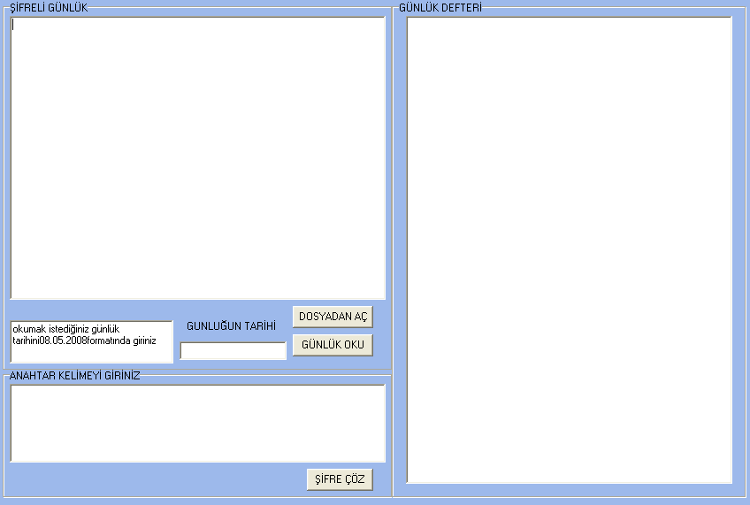
SAYFAYA AİT KODLAR

Bu sayfa şifrelenmiş bir günlüğü şifresini çözmeye ve böylelikle okunur hale getirme işlemi yaomaktadır..günlük dosyaları tarih formatında(1.1.2008.txt)kaydediğinden dolayı istendiği takdirde okunacak gunlugun tarihi girilerek işlem yapılabilir yada dosyadan aç komutuyla programın bulundugu klasor içerisinde yer alan gunluk dosyaları klasorunun içerisinden seçerek şifreli günlüğe ulaşılabilinir.

void __fastcall Tgunlukoku::Button1Click(TObject *Sender)
{
if(Edit1->Text=="")
{
ShowMessage("lütfen okuyacağınız günlüğün tarihini giriniz");//eğer tarih alanı boş ise hatamesajı vermektedir
}
else
{//girilen tarihe ait günlük dosyası açılmasını saplar
Memo2->Lines->LoadFromFile("gunluk_dosyalari/"+Edit1->Text+".txt");
if(Memo2->Text=="")
{//eğer girilen gune ait gunluk yoksa kullanıcıya bilgi verir
ShowMessage("girilen tarihe ait günlük bulunamamıştır");
}
}

}
//---------------------------------------------------------------------------

void __fastcall Tgunlukoku::Button3Click(TObject *Sender)
{
//Alfabe tanımlanıyor
String alfabe[33];
alfabe[0]='a';
alfabe[1]='b';
alfabe[2]='c';
alfabe[3]='ç';
alfabe[4]='d';
alfabe[5]='e';
alfabe[6]='f';
alfabe[7]='g';
alfabe[8]='ğ';
alfabe[9]='h';
alfabe[10]='ı';
alfabe[11]='i';
alfabe[12]='j';
alfabe[13]='k';
alfabe[14]='l';
alfabe[15]='m';
alfabe[16]='n';
alfabe[17]='o';
alfabe[18]='ö';
alfabe[19]='p';
alfabe[20]='q';
alfabe[21]='r';
alfabe[22]='s';
alfabe[23]='ş';
alfabe[24]='t';
alfabe[25]='u';
alfabe[26]='ü';
alfabe[27]='v';
alfabe[28]='w';
alfabe[29]='x';
alfabe[30]='y';
alfabe[31]='z';
alfabe[32]=' ';

//diziler tanımlanıyor
DynamicArray<int>metinyeri;
DynamicArray<int>sifreyeri;
DynamicArray<String>metindizi;

DynamicArray<String>sifredizi;
String metin,sifre;
int k,katsayi,metinuzunlugu,sifreuzunlugu;
metin=Memo2->Text;
sifre=Memo1->Text;
katsayi=metin.Length()/sifre.Length();
for(k=0;k<=katsayi;k++)
{
sifre=sifre+sifre;
}
metinuzunlugu=metin.Length();
sifreuzunlugu=sifre.Length();
sifredizi.Length=sifreuzunlugu;
metindizi.Length=metinuzunlugu;
metinyeri.Length=metinuzunlugu;
sifreyeri.Length=sifreuzunlugu;

int i,x;
for(i=0;i<metinuzunlugu;i++)
{
metindizi[i]=metin[i+1]; //metindeki harfler diziye aktarılıyor
}
}

for(i=0;i<sifreuzunlugu;i++)
{
sifredizi[i]=sifre[i+1]; //anahtardaki harfler diziye aktarılıyor
}
}

for(x=0;x<metinuzunlugu;x++)
{
for(i=0;i<33;i++)
{
if(alfabe[i]==metindizi[x]) //metindeki x.harf ile alfabeyle karşılaştırılıyor
{
metinyeri[x]=i; //metinin x.harfinin sayısal değeri metinyeri dizisine aktarılıyor.
}
}
}
for(x=0;x<sifreuzunlugu;x++)
{
for(i=0;i<33;i++)
{
if(alfabe[i]==sifredizi[x]) //anahtar kelimedeki x.harf alfabeyle karşılaştırılıyor
{
sifreyeri[x]=i; //anahtar kelimenin x.harfinin sayısal değeri sifreyeri dizisine aktarılıyor.
}
}
}
int yeni;
şifresi çözülmüş metin diziye atılıyor ve aynı zamanda memoya yazılıyor.
for(i=0;i<metinuzunlugu;i++)
{
yeni=metinyeri[i]-sifreyeri[i];
if(yeni>=0)
{
Memo4->Text=Memo4->Text+alfabe[yeni];
}
else if(yeni<0)
{
yeni=yeni+33;
Memo4->Text=Memo4->Text+alfabe[yeni];
}
}

}
//---------------------------------------------------------------------------

void __fastcall Tgunlukoku::FormActivate(TObject *Sender)
{
Memo3->Text="okumak istediğiniz günlük tarihini"+Date()+"formatında giriniz";
}
//---------------------------------------------------------------------------

void __fastcall Tgunlukoku::Button2Click(TObject *Sender)
{
if(ac->Execute())
{
Memo2->Lines->LoadFromFile(ac->FileName);
}

}
//---------------------------------------------------------------------------

void __fastcall Tgunlukoku::FormClose(TObject *Sender,
TCloseAction &Action)
{
girissayfasi->Show();
}
//---------------------------------------------------------------------------
KAYNAKLAR:

Sadece wiginere tablosu kaynak olup tasarlaması bana aittir

